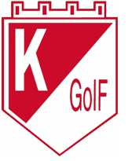 Boll & Lek
Nu börjar äntligen boll & lek utesäsong.
För alla barn som är födda 2011/2012!
Start: Onsdag 26/4
Tid: kl. 18-19
Var: Krokhagens IP
Att tänka på: Kom ombytt med kläder efter
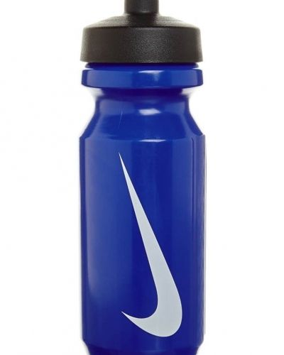
bra och en

Välkomna!
/Emelie, Anders, Liza & Sara


